愛知県公共土木施設防災安全協定業者の選定に関わる技術提案書

●応募工区 工区

１ 従業員及び専門スタッフの状況 〔配点１６点〕
従業員及び専門スタッフの状況〔配点１６点〕
従業員（注１） 〔配点８点〕（人）
オペレーター等有資格者（注２） 〔配点８点〕（人）
注１：常時雇用している従業員であり、入札参加資格者審査に届け出た常勤職員数以内とします。なお、複数の営業所がある場合は、応募工区の活動拠点に配備可能な人数とすること。
注２：オペレーター等有資格者とは、以下の重機等を操作する技能を有する者とする。
- ショベル系掘削機（小型含む）
- 移動式クレーン（吊り上げ能力３ｔ以上）
- 大型・けん引自動車運転手
注３：オペレーター等有資格者数の根拠として、操作に必要な運転免許証、技能講習修了証等の写しを添付すること。

２ 保有機械の状況 〔配点８点〕
ブルドーザ  3t以上  （台）  配点２点 | ショベル系  掘削機  （台）  配点２点 | ﾄﾗｸﾀｰｼｮﾍﾞﾙ  0.4m3以上  （台）  配点２点 | ﾀﾞﾝﾌﾟﾄﾗｯｸ  2t以上  （台）  配点１点 | 移動式クレーン  吊り上げ能力  3t以上  （台）  配点１点
注１：車検証などの証明書類を添付すること。
注２：評価の対象は、「５ 事業所（活動拠点）」に示す場所または応募工区内に配備されており、速やかに被災現場に回送が可能なものとする。
注３：リースの場合は、リース契約書等を添付すること。なお、リース期間は1年以上とし、注２に規定する条件を満たしているものを対象とします。（必要時に借り受けるリース契約は対象外）
注４：下請け企業（協力企業）の所有、または他の元請け企業及び下請け企業との共有名義による保有、リースは認めません。

３ 資材の保有状況〔配点８点〕
敷鉄板  10枚以上  配点２点 | 土 砂  30m3以上  配点２点 | 砕石類  5m3以上  配点２点 | ブルーシート  10枚以上  配点１点 | 土のう袋  大型・小型  各20袋以上  配点１点
保有 有・無 | 保有 有・無 | 保有 有・無 | 保有 有・無 | 保有 有・無
注１：保有状況については、保存場所を「４ 業務遂行レベル」の位置図に記載しその写真を添付すること。
注２：保有資材は自社保有のものとするが、敷鉄板のみリース材についても、緊急時に継続使用できる場合には評価します。（必要時に借り受けるリース契約は対象外）
注３：応募工区での活動拠点に配備可能な数量とすること。
４ 業務遂行レベル〔配点８点〕
希望する工区ブロックにおいて、出動基準に達した場合、あるいは県から出動の要請があった場合には、巡視・点検、通行規制の措置、県への連絡、その後、県からの依頼によって応急復旧対応を行っていただきます。この場合、貴社が使用可能な、機械、資材、オペレーターの数、等を勘案して、可能な対応策（①巡視・点検など、②巡視・点検、通行規制の措置に加え、災害の発生のおそれがある場合の対応、③巡視・点検、通行規制の措置、災害の発生のおそれがある場合の対応に加え、災害が発生した場合の対応）について、担当工区全ての管理施設（道路、砂防、河川、下水道等）を対象として業務遂行までの体制確保目標時間を含めて遂行可能な業務を具体的に記述して下さい。
※応募工区が現在締結中の協定と同一の場合で、前回提出した提案内容が変わらない場合、回答を省略することができます。その場合、対応策の記入欄に「評価継続」と記載してください。
※業務遂行レベルが向上している等により、改めて回答することも可能です。
対応策
位置図
５万分の１程度の地図に、①の場合は「巡視・点検」を行うルートを→で、②③においては①に加えて「想定被災箇所」の位置○（黒）及び「資材の保有場所」の位置△（黒）を記し、使用可能な機械、資材の投入状況を→で示し、活動拠点からの搬入経路等を記入してください。
- 「巡視・点検、通行規制、連絡・報告」 [配点２点]
○ 担当する工区において、「巡視・点検の出動の基準に達した場合」、あ
るいは「県から出動の要請があった場合」、担当工区の巡視・点検を別紙ルートにて速やかに行う。

○ 担当する工区における愛知県管理の公共土木施設に異常が認められた場合、通行規制等の措置を適切に行うとともに、県への状況報告・連絡を行う。

- 「災害が発生する恐れがある場合」の対策を実施［配点３点］
水位の上昇した河川堤防に小型土のう積み工、シート張りを施工し、越
水・破堤の危機を回避。

○ 道路等の路肩崩壊等が発見された場合には、活動拠点から搬出する小型土のう積、保有するブルーシートにて更なる崩落を防止する。
などの施工を行う

- 「災害が発生した場合」の対応を実施［配点３点］
○ 大型土のう積み工法
○ 崩壊した道路の仮道開設
○ 落橋した橋などによる河道閉塞解消
○ 河川堤防が破堤した場合の応急復旧対応
○ 土砂崩落等により通行不能になった場合の啓開

などの施工を行う

【作成例】
対応策
・ 担当する工区において、「巡視・点検の出動の基準に達した場合」、あるいは「県から出動の要請があった場合」、○○分以内に体制を確保し、担当工区の巡視・点検を別紙ルートにて速やかに行う。
①の内容
愛知県管理の公共土木施設に異常が認められた場合、通行規制等の措置を適切に行うとともに、県への状況報告・連絡を行う。

・ ○○川の「基準点水位」が危険水位を越え、さらに上昇する見込みである場合、水
②の内容
位上昇を防災情報で把握し、○○分以内に体制を確保する

・ 危険水位を越えた場合には、県からの指示により、「活動拠点」において○○m3保有する土砂を以て、小型土のうを約○○個作成、保有するトレーラにて小型土のうを、重要水防箇所にも指定されている余裕高不足の堤防箇所へ運搬し応急対策を行う。
③の内容

・ ○○川の「基準点水位」が、危険水位を超えさらに上昇し、破堤したことを発見
した場合、あるいは堤防が破堤した旨の連絡を受けた場合は、県の指示により、堤
防へ敷鉄板等を敷設し、大型土のうを以て破堤箇所閉塞を図る。

以上の施工が可能
位置図
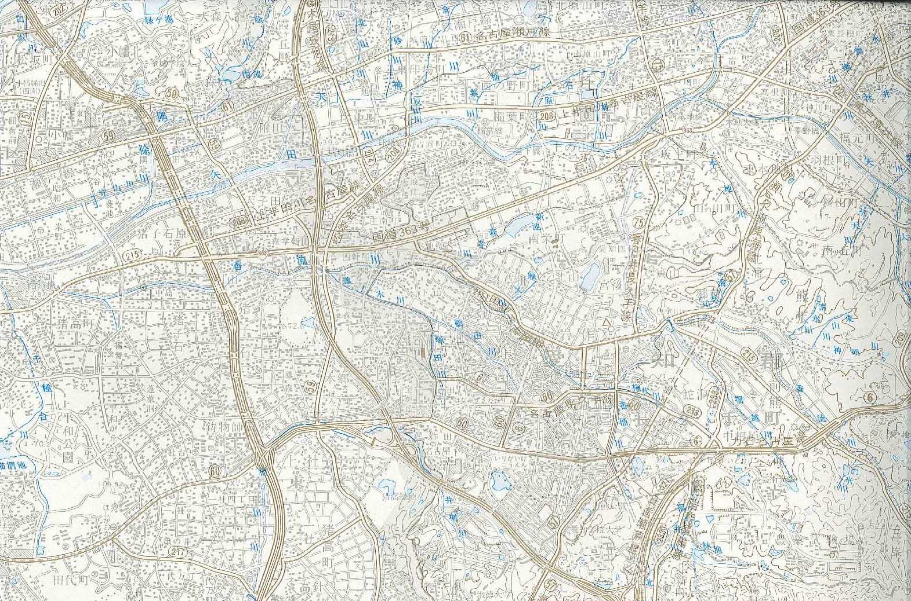
想定被災箇所
作成例（河川の場合）
活動拠点
破堤した場合には、土のう据付けのための別ルートを堤防沿いに確保し、対応を行う。
巡視・点検ルート
機械・小型土のう運搬ルート
堤防閉塞のための運搬ルート
凡 例
河川担当工区
道路担当工区
５万分の１程度の地図に、①の場合は「巡視・点検」を行うルートを→で、②③においては、①に加えて「想定被災箇所」の位置○（黒）及び「資材の保有場所」の位置△（黒）を記し、使用可能な機械、資材投入状況、活動拠点からの搬入経路等を→で示し記入してください。

５ 事業所（活動拠点）の所在地〔配点２５点〕
事 業 所 名 | 所 在 地
位 置
＊事業所（活動拠点）とは、以下の条件を満たすことを基本とします。
・事務処理や備蓄資材保管のための建物及び敷地であり、電気及び水道の設備を有すること。
・土地の所有権が自社にあること。または、賃貸借契約を交わしていること。
＊５万分の１程度の地図に事業所の位置を×（赤）で印してください。
＊希望する工区内の道路と河川について、事業所に最も近い点を×（黒）で印してください。道路・河川がそれぞれ複数ある場合は、事業所に近い方を対象としてください。
＊各対象施設に印した「×印と事業所までの直線距離」を測定してください。
＊別添の「工区表」を参考の上、「距離一覧表」に記してください。
＊記入単位はｋｍとし、小数点以下第１位まで記入（第２位四捨五入）してください。
＊Ａ４サイズで配置出来ない場合、各区間単位、複数枚による図面作成も可とします
＊インターネットなどを利用した地図の作成も可能とし、距離算出根拠及び縮尺がわかるように記載する。

＜距離一覧表＞
対象施設 | 事業所との最短直線距離(km)
道路
河川

注１：主な事業所（活動拠点）を記入してください。

【作成例】
５ 事業所（活動拠点）の所在地〔配点２５]
事 業 所 名 | 所 在 地
位 置
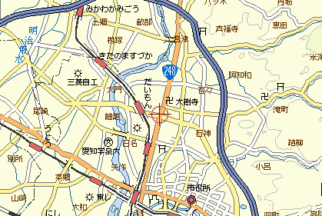
(道路)x
(河川)y
事業所の所在地
x
b
y

＜距離一覧表＞
対象施設 | 事業所との最短直線距離(km)
道路 | ｘ
河川 | y

注１：主な活動拠点を記入してください。

６ 危機管理姿勢 〔配点１５点〕（①～④及び⑩：各１点 ⑤～⑨：各２点）
留意事項
○貴社の危機管理姿勢について、貴社が作成しているマニュアル・BCPに記載のある下記項目で該当する□にレをつけて下さい。また、マニュアル・BCPの記載箇所の写し等を資料として添付してください。（⑤,⑩については写真のみでも可）
なお、添付資料の右肩には下記項目の番号を記載してください。

（参考：建設会社における災害時の事業継続力認定の申請に向けたガイドライン
https://www.cbr.mlit.go.jp/saigai/bcp_nintei/index.html）
□①地震等の災害が起こった際の対応組織や指示系統を定めている。（例：対策本部の設置、責任者を誰にするか等）
□②自社の地域で懸念されている災害の一覧が整理されている。
□③建物の災害危険度の概略が把握されている。（主な建物はS56年以降に着工された建築物もしくはその後耐震改修工事を実施した建物であり現在の耐震基準をクリアしている。）
□④機器、書棚、ロッカーなどの転倒防止対策状況の一覧が整理されている。
□⑤災害時に必要なポータブル電源などの非常用電源を備えている。（UPSのみは不可）
（写真のみも可）
□⑥災害時の安否確認訓練計画及び結果がある。
□⑦災害時の拠点に参集する時間と人員を把握している。
□⑧災害時の避難・誘導訓練の計画及び結果がある。
□⑨固定電話や携帯電話の通常の情報通信手段のほかに通信手段を確保している。

a)衛星携帯電話、b)ＭＣＡ無線、c)簡易無線、d)IP無線、e)その他（ ）
（該当するものに○を記入し写真添付）
□⑩当面の業務に必要な食料、物資等を備蓄している。（写真のみも可）

６ 危機管理姿勢 〔配点１５点〕【作成例】 （①～④及び⑩：各１点 ⑤～⑨：各２点）
留意事項
○貴社の危機管理姿勢について、貴社が作成しているマニュアル・BCPに記載のある下記項目で該当する□にレをつけて下さい。また、マニュアル・BCPの記載箇所の写し等を資料として添付してください。（⑤,⑩については写真のみでも可）
なお、添付資料の右肩には下記項目の番号を記載してください。

（参考：建設会社における災害時の事業継続力認定の申請に向けたガイドライン
https://www.cbr.mlit.go.jp/saigai/bcp_nintei/index.html）

☑①地震等の災害が起こった際の対応組織や指示系統を定めている。（例：対策本部の設置、責任者を誰にするか等）
☑②自社の地域で懸念されている災害の一覧が整理されている。
☑③建物の災害危険度の概略が把握されている。（主な建物はS56年以降に着工された建築物もしくはその後耐震改修工事を実施した建物であり現在の耐震基準をクリアしている。）
☑④機器、書棚、ロッカーなどの転倒防止対策状況の一覧が整理されている。
☑⑤災害時に必要なポータブル電源などの非常用電源を備えている。（UPSのみは不可）（写真のみも可）
☑⑥災害時の社員及び家族の安否確認訓練計画及び結果がある。
☑⑦災害時の拠点に参集する時間と人員を把握している。
□⑧災害時の避難・誘導訓練の計画及び結果がある。
☑⑨固定電話や携帯電話の通常の情報通信手段のほかに通信手段を確保している。

a)衛星携帯電話、b)ＭＣＡ無線、c)簡易無線、d)IP無線、e)その他（ ）
（該当するものに○を記入し写真添付）
☑⑩当面の業務に必要な食料、物資等を備蓄している。（写真のみも可）

７ これまでの貢献度 〔配点２０点〕
貴社が下記に該当するかどうか。
該当する場合は、その旨記述するとともに、当該協定書等の写しを添付してください。
期 | 過去３期において、当事務所と防災安全協定の締結実績が何期あるか。
件 | 防災安全協定の依頼に対する活動（現場での実働）実績数。
件 | 自工区以外での活動（現場での実働）実績があるか。
件 | 愛知県との協定（包括協定含む）による防災訓練の実績があるか。
① 過去３期（９年間）（平成２８年４月１日～令和６年１１月３０日）に当事務所と 防災安全協定（防災協定、緊急維持修繕協定、道路雪氷協定）の締結実績が何期あるか。
（上限３期）〔配点７点〕

② 過去３年間（令和４年４月１日～令和６年１１月３０日）の当事務所からの防災安全協定（防災協定、緊急維持修繕協定、道路雪氷協定）の依頼に対する活動（現場での実働）実績数。
（上限４件）〔配点８点〕

- 過去３年間（令和４年４月１日～令和６年１１月３０日）に相互協力により自工区以外での活動実績が１件以上あるか。
〔配点３点〕

- 過去３年間（令和４年４月１日～令和６年１１月３０日）に愛知県豊田加茂建設事務所が実施する防災訓練（激甚災害時初動活動訓練）の参加実績が何件あるか。
（上限２件）〔配点２点〕

※協定期間中に協定を解除した期については、実績から除外すること。
※①について、当該協定書の写しを添付のこと。
※②～④について、活動実績報告書の写しを添付のこと。
ただし、建設事務所・港務所において記録が残っている場合は提出不要とする。

愛知県建設部公共土木施設防災安全協定業者の選定に関わる技術提案書チェックリスト

１ 従業員及び専門スタッフの状況
□従業員数は建設業従事職員数（入札参加者資格審査に届けた常勤職員数）以内の人数となっていますか
□応募工区の活動拠点に配備可能な人数となっていますか
□オペレーター等有資格者の根拠書類の写しは添付されていますか

２ 保有機械の状況
□保有機械の車検証などの証明書類は添付されていますか
□【リース契約の場合】リース契約書等は添付されていますか（なお、リース期間は1年以上を対象としています。下請け企業（協力企業）の所有、または他の元請け企業及び下請け企業との共有名義による保有、リースは認めていません）
□応募工区の活動拠点に配備可能な台数となっていますか

３ 資材の保有状況
□保有状況については、保存場所と状況が分かるような写真は添付されていますか
□保存場所は「４業務遂行レベルの位置図」に記載されていますか
□【敷き鉄板のリースの場合】緊急時に継続使用できる状況になっていますか
□応募工区の活動拠点に配備可能な数量となっていますか

４ 業務遂行レベル
□応募する工区全ての管理施設（道路、砂防、河川、下水道等）を対象として記載されていますか
□資材の保存場所が記載されていますか
□対応策は現場に対応したものになっていますか（作成例を参考にしてください）

５ 事業所（活動拠点）の所在地
□「距離一覧表」は記載してありますか

６ 危機管理姿勢
□添付する書類の右肩に項目の番号は記載されていますか
□災害時の対応組織や指示系統を定めた組織表等は添付されていますか
□自社の地域で懸念されている災害が整理された一覧表は添付されていますか
□建物の災害危険度の概略を把握した資料は添付されていますか
□機器、書棚、ロッカーなどの転倒防止対策状況の一覧及び写真は添付されていますか
□災害時に必要な非常用電源を備えている写真は添付されていますか
□災害時の安否確認訓練計画及び結果が確認できる書類は添付されていますか
□災害時の拠点に参集する時間と人員を把握した一覧表は添付されていますか
□災害時の避難・誘導訓練の計画及び結果が確認できる書類は添付されていますか
□固定電話や携帯電話等以外の通信手段の写真は添付されていますか。
□当面の業務に必要な食料、物資等を備蓄している写真等が添付されていますか

７ 過去の協定の有無
□協定書等の写しは添付されていますか
□過去の活動実績が確認できる書類は添付されていますか
□過去の時工区以外の活動実績が確認できる書類は添付されていますか。
□防災訓練の実績が確認できる書類は添付されていますか

８その他
□技術提案書の質問をメールで送る際の件名は【防災安全協定に関する質問＿○○株式会社】となっていますか。
□応募に必要な書類は工区毎に作成されていますか。

